Led infrrarrojo:

Voltaje: 1.5v

Amperaje: 20 mA

Resistencia: 175 ohms -> 180 ohm

Resistencia utilizada: 120 ohms

Amperaje en uso: 29 mA aprox.

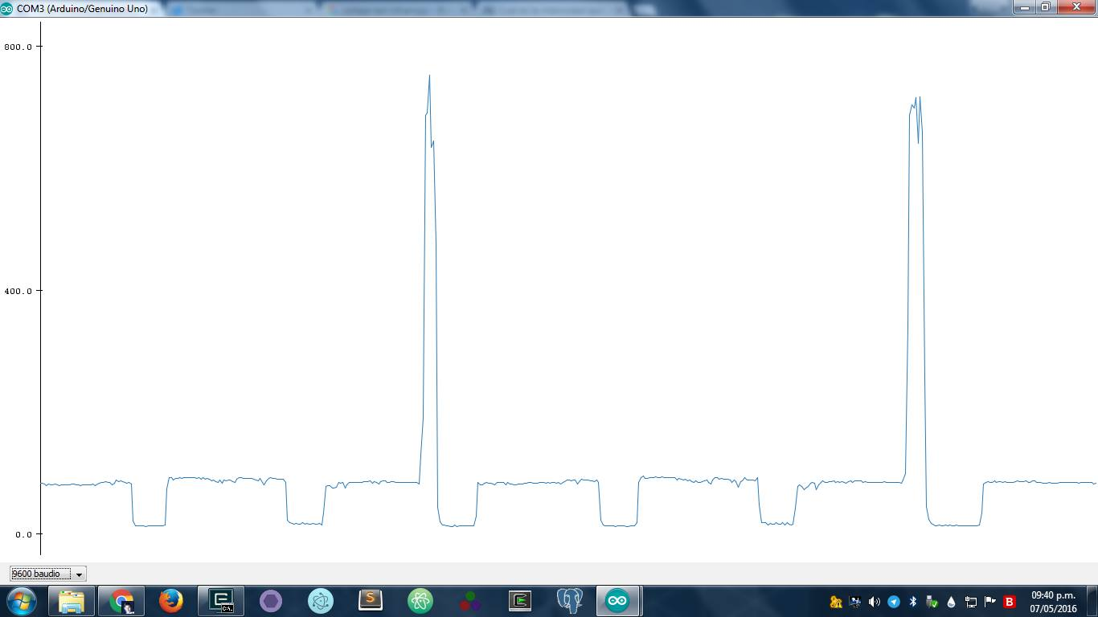

Ilustración .lectura del sensor con disco pequeño

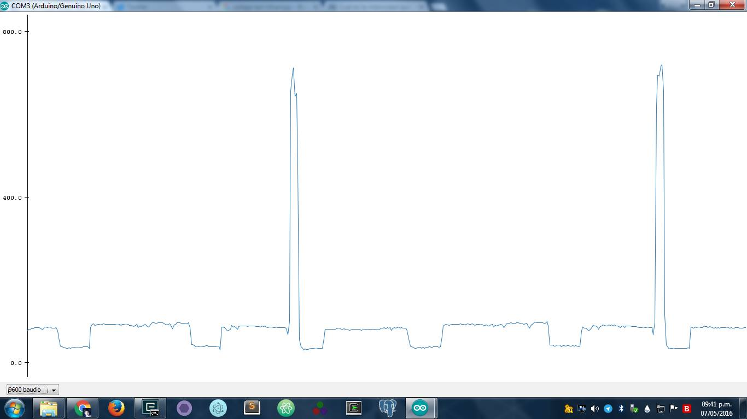

Ilustración .lectura del sensor con disco grande

